**新 书 推 荐**

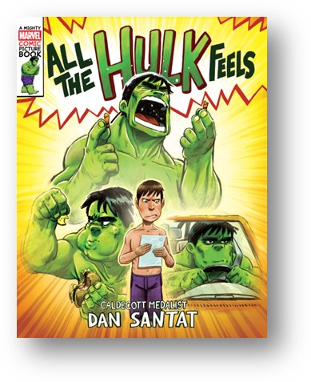**中文书名：《浩克有情绪》**

**英文书名：All The Hulk Feels: A Mighty Marvel Comics Picture Book**

**作 者：Dan Santat**

**出 版 社：Abrams**

**代理公司：Abrams/ANA**

**页 数：40页**

**出版时间：2025年7月**

**代理地区：中国大陆、台湾**

**审读资料：电子稿**

**类 型：图像漫画小说**

**内容简介：**

**美国国家图书奖得主丹·桑特（Dan Santat）以图像小说图画书形式，为「无敌浩克」打造了一个充满英雄气概的全新故事。本书中，布鲁斯·班纳和无敌浩克一起努力控制他们超大的情绪。连环插画板块与传统图画书元素相结合，为新晋漫威粉丝创造了令人眼花缭乱的全新阅读体验，同时也是最年轻读者的漫画入门读物。**

*浩克只会生气，*

*浩克也想感受其他情绪。*

*布鲁斯能体会所有感受，*

*布鲁斯真幸运。*

当科学家布鲁斯·班纳（Bruce Banner）控制不住情绪时，他就会变身成无敌浩克！平时，浩克总能靠愤怒痛扁反派，可如今连汉堡上的酸黄瓜（呕！）这种小事都会让布鲁斯变身——浩克彻底抓狂了！

这对冤家会就此决裂吗？通过紫色裤子口袋传递的爆笑暖心书信，布鲁斯和浩克最终学会与最凶猛的情绪和平共处。凯迪克奖得主、《纽约时报》畅销作家丹·桑特（Dan Santat）联手漫威，打造这部兼具漫画分镜与图画书美学的全新作品，为小读者开启超级英雄宇宙的大门！

**未来还将推出至少两部同系列作品，每部由不同的儿童文学明星创作者负责故事与插画。漫威角色及作者暂未确定。**

**本书卖点：**

* **独一无二的系列，全新呈现形式**：这是漫威娱乐首部授权的图像小说图画书。这种混合形式不仅向年轻读者介绍漫威宇宙，还以图画书为载体展现图像小说的叙事魅力。
* **全明星创作阵容**：该系列将汇聚顶尖图画书创作者进入漫威世界。丹·桑特等获奖作家加盟，为后续作品奠定高水准标杆。
* **强大品牌影响力**：2024年是漫威漫画85周年，其仍是全球最具影响力的品牌之一，而浩克在年轻粉丝中人气极高。

**作者简介：**

**丹·桑特（Dan Santat）**，凯迪克奖得主、《纽约时报》畅销书作家及插画家，代表作包括《毕克勒的冒险》（*The Adventures of Beekle: The Unimaginary Friend*）和公路时空旅行故事《我们到了吗？》（*Are We There Yet?*）。他还为多部图画书、章节书和中篇小说绘制插画，如戴夫·皮尔奇（Dav Pilkey）的《里奇·瑞科塔》（*Ricky Ricotta*）系列。现居南加州，与妻子、两个孩子和众多宠物共同生活。

**内页插图：**

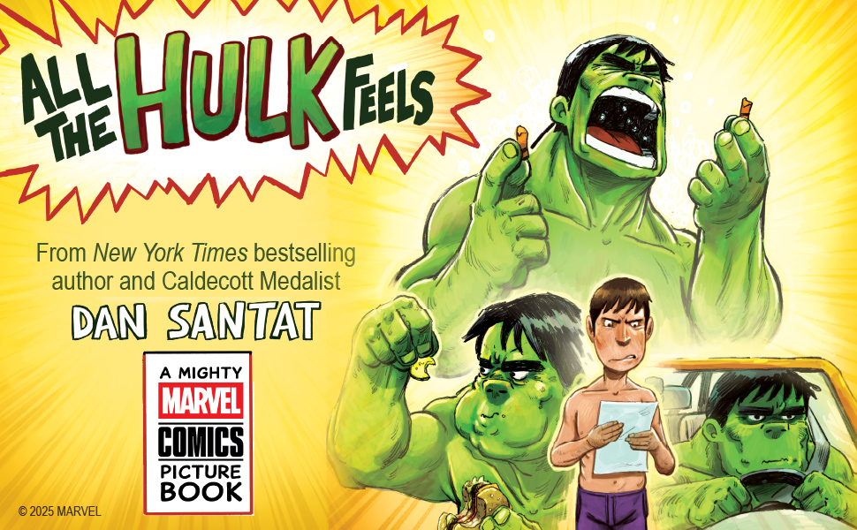 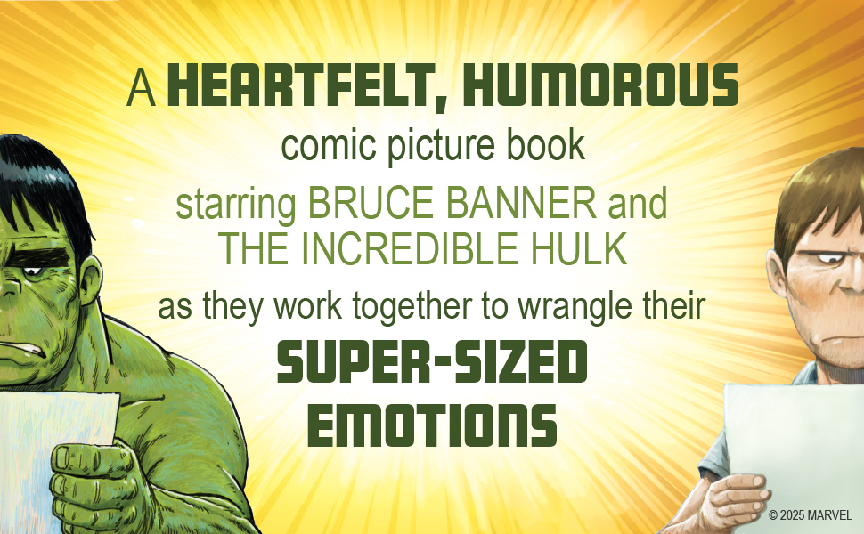 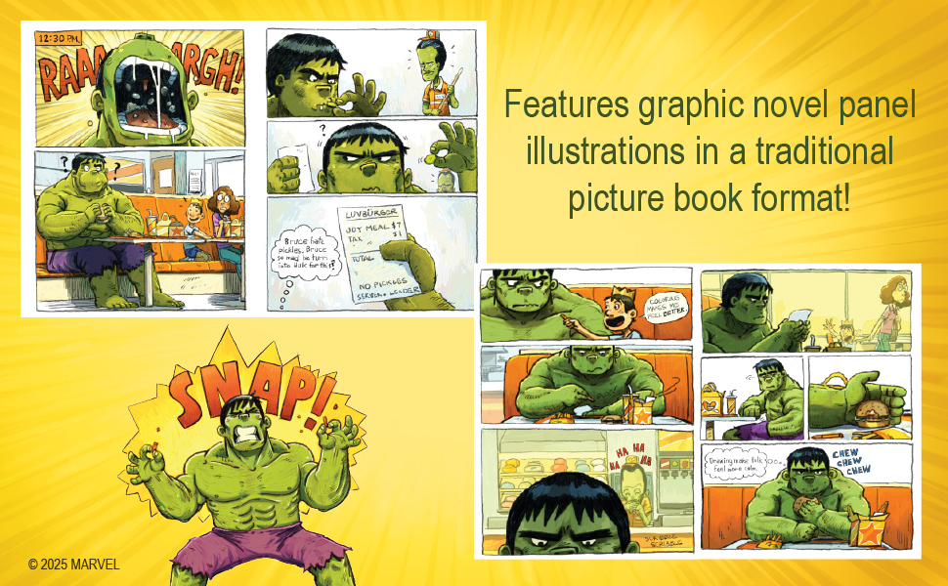 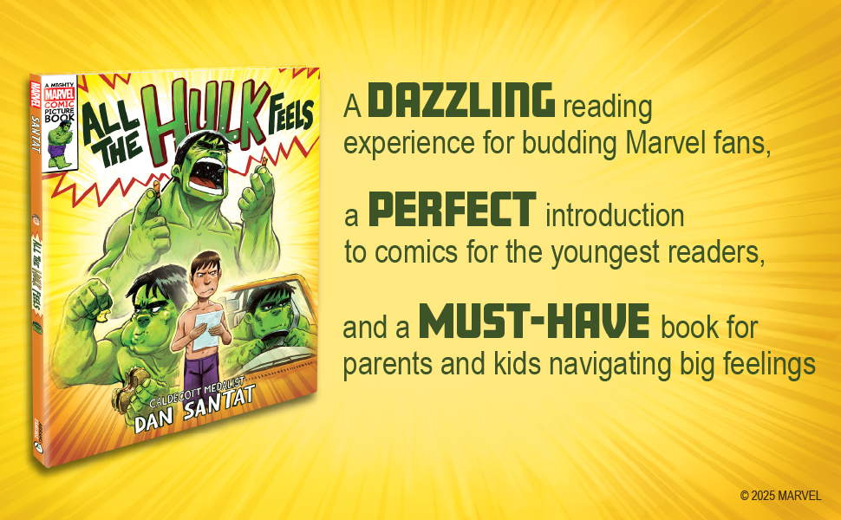

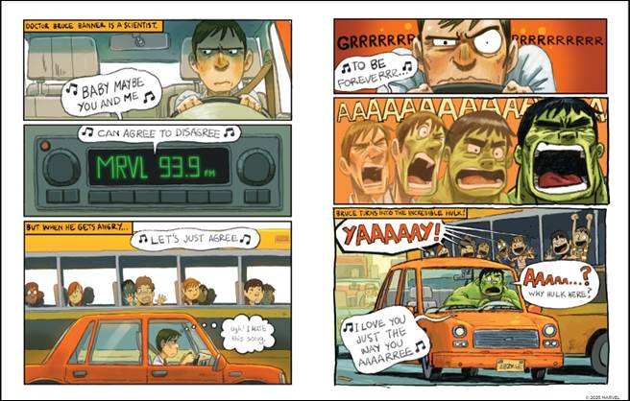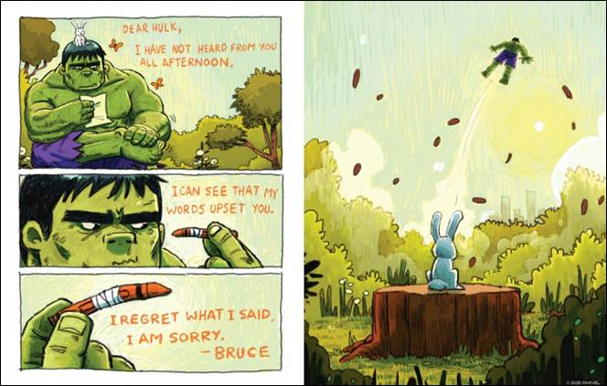

**感谢您的阅读！**

**请将反馈信息发至：版权负责人**

**Email**：[**Rights@nurnberg.com.cn**](mailto:Rights@nurnberg.com.cn)

安德鲁·纳伯格联合国际有限公司北京代表处

北京市海淀区中关村大街甲59号中国人民大学文化大厦1705室, 邮编：100872

电话：010-82504106, 传真：010-82504200

公司网址：[http://www.nurnberg.com.cn](http://www.nurnberg.com.cn/)

书目下载：<http://www.nurnberg.com.cn/booklist_zh/list.aspx>

书讯浏览：<http://www.nurnberg.com.cn/book/book.aspx>

视频推荐：<http://www.nurnberg.com.cn/video/video.aspx>

豆瓣小站：<http://site.douban.com/110577/>

新浪微博：[安德鲁纳伯格公司的微博_微博 (weibo.com)](https://weibo.com/1877653117/profile?topnav=1&wvr=6)

微信订阅号：ANABJ2002

